Ouest-France – Pénestin – 03/08/2019
Comme toutes les communes du doyenné, Pénestin fêtera les 75 ans du passage de Notre-Dame de Boulogne, dimanche, dans son église. L’occasion de revenir sur son histoire.
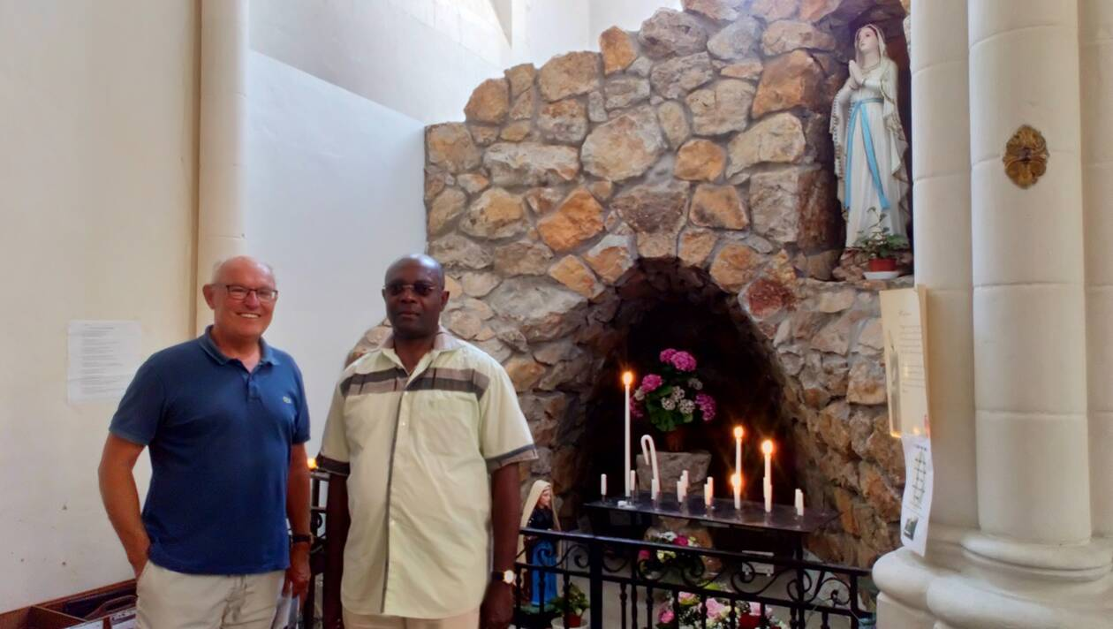
Lourdes est rappelé dans l’église Saint-Gildas, avec une reconstitution de la grotte, près de laquelle la statue de la Vierge de Notre-Dame de Boulogne fut protégée des affres de la guerre. | OUEST-FRANCE
« 1 944 est la période la plus sombre mais aussi la plus dévote », confie le père Stéphane Yenga Mbula. Mais une lumière d’espoir renaît avec le passage d’une statue de part et d’autre de la Vilaine, tandis que le territoire en guerre était sous l’oppression allemande. Alain Perais, de l’équipe ecclésiastique raconte. « Fin des années 30, une statue de la vierge était honorée à Boulogne dans le Nord. L’histoire dit qu’elle était à la proue d’un bateau. Son passage créait un élan populaire. »
Puis comme la guerre y faisait rage, la statue se déplace à Lourdes, en zone libre, pour la protéger. Elle y reste toute la guerre, et en 1943, il est décidé d’en faire quatre répliques afin que Notre-Dame de Boulogne quadrille les paroisses. « Ce grand périple est assimilé aux retours des Français prisonniers en Allemagne. » Elle devient alors le symbole de la paix revenue.

« Elle est devenue une vierge pèlerine »
Arrivée sur Missillac, elle entre dans le diocèse de Vannes par Férel, où elle est portée sur un chariot fleuri tiré et suivi par des fidèles pieds nus et les bras en croix, chantant des cantiques reprenant ces paroles, « Vierge notre espérance, étend sur nous ton bras, sauve, sauve la France, ne l’abandonne pas ». Elle arrive ensuite à Pénestin, puis Camoël, La Roche-Bernard, Nivillac, Saint-Dolay et Théhillac. Puis, elle revient à Saint-Cry, avant de repartir à Théhillac pour traverser la Vilaine, cette fois. « L’idée était de prier pour créer une foi profonde », dit Alain Perais. Alors le bac de Tréhiguier fait de la traversée une réussite, le 11 août. Cette année, la statue sera portée par un bateau de Férel, le Mab-Maul. Une tradition pendant laquelle « il n’y a pas de cris. Les gens s’arrêtent et regardent avec respect, ajoute-t-il. C’est devenu une vierge pèlerine, un trait d’union dans le doyenné de La Roche-Bernard. » Une ambiance qui rappelle celle du 4 août 1944, dans l’église pénestinoise, pleine, où chantaient les fidèles, tandis que les Américains libéraient Vannes.
Dimanche, arrivée de la statue au parvis de l’église Saint-Gildas à 11 h, suivie d’une messe, et à 16 h, vêpres.
Lundi 5 août , à 10 h, marche de prière de 4 km depuis le port de Tréhiguier jusqu’à Camoël, où à 20 h une veillée mariale se déroulera.

